2012.11
(考试时间：120分钟 满分：100分)
一、积累与运用。(共20分)
- 根据拼音写汉字，要求书写规范、工整、美观。(4分)
览海国际高尔夫社区实景样板区xuàn丽绽放。该社区xié取地中海式建筑风格，住宅的每处细部处理bìng弃了过分的雕凿，突出自然材质的采用，关注人与自然的和xié共生，低调沉稳却不乏高尚品味。


2．下列各句中标点符号使用正确的一项是( )(2分)
A．“送给万芳了，”我说：“因为她是我最好的朋友。”
B．我始终不明白它是如何爬上那么高的悬崖的。
C．多么雄伟啊!华山。
D．夜深了，周围静悄悄的，只听见不远处三、四只蟋蟀的鸣叫声。
3．下列各句中，加点的成语运用错误的一项是( ) (2分)
A．你不要着急，到时候我一定会鼎力相助的。
B．虽然瓦特对发明蒸汽机有贡献，但在物理学的发展上，他根本无法与爱因斯坦
相提并论。
C．面对集体财产遭到大火的威胁，我们怎能无动于衷？
D．正在我一筹莫展的时候，王老师的一番话令我茅塞顿开。
4．根据提示补写名句或填写课文原句。(5分)
(1)差之毫厘， 。
(2)____________________，登高必自卑。
(3)_____________________，江春入旧年。
(4) 苏轼《水调歌头》一词中表现对离人的美好祝愿的句子是：
_________________________，________________________。
5．名著阅读。(4分)
(1)《汤姆·索亚历险记》的作者是美国作家___________。(1分)
(2)请写出《汤姆·索亚历险记》中你最喜欢的一个情节，并说说理由。(3分)

6．请根据提供的情境，回答问题。 (3分)
双休日，小强正在制作“文学手抄报”, 妈妈认为这是浪费时间，会影响学习，让小强不要做，如果你是小强，该怎样说服妈妈?

二、阅读理解(30分)
(一)阅读清代叶燮^{①}的《客发苕溪^{②}》，完成第7题。(5分)
客心如水水如愁，容易归帆趁疾流。
忽讶船窗送吴语，故山月已挂船头。
注释：①叶燮：清代诗论家，晚年定居江苏吴江横山，世称横山先生。
②苕溪：在浙江北部，流经湖州入太湖。
7． (1)请用自己的话描述“忽讶船窗送吴语，故山月已挂船头”所展现的画面。(2分)
______________________________________________________________________
______________________________________________________________________
(2)画线的句子写得精彩生动，请加以赏析。(3分)
____________________________________________________________

(二)阅读下面短文，完成第8—11题。(12分)
甘戊^{①}使于齐，渡大河。船人曰：“河水间^{②}耳，君不能自渡，能为王者之说^{③}乎？”甘戊曰：“不然，汝不知也。物各有短长，谨愿敦厚，可事主，不施用兵；骐骥、录
駬^{④}，足及千里，置之宫室，使之捕鼠，曾不如小狸^{⑤}；干将^{⑥}为利，名闻天下，匠以治木，不如斤斧^{⑦}。今持楫而上下随流，吾不如子；说^{⑧}千乘之君，万乘^{⑨}之主，子亦不如戊矣。”
——刘向《说苑卷十七·杂言》
注释： ①甘戊：战国秦国人。②间：缝隙，此指河面狭窄。③说：说客。
④骐骥、录駬：四种骏马的名称。⑤狸：野猫。⑥干将：古代利剑的名称，这里泛指利剑。
⑦斤斧：指斧子。⑧说：说服。⑨千乘、万乘：指小国、大国。
8．根据要求，完成下列两小题。(5分)
(1)解释下列句中加点的词。(3分)
足及千里 ( ) 今持楫而上下随流( )
置之宫室( )
- 下列各句中与例句中的“之”用法相同的一项是 ( )(2分)
例句：使之捕鼠
A．观之正浓 B．至之市
C．是吾剑之所从坠 D．千乘之君
9．用“︱”标出下面句子的一处朗读停顿。(1分)
子 亦 不 如 戊 矣。
10．将下列句子翻译成现代汉语。(4分)
(1)匠以治木，不如斤斧。
______________________________________________________________________
(2)夏蚊成雷，私拟作群鹤舞空。
______________________________________________________________________
11．读了这篇短文，你悟出了什么道理。(2分)
______________________________________________________________________
______________________________________________________________________
(三)阅读《 改变世界的力量》，完成12—15题。(13分)
儿子让他去城里住几天。儿子大学毕业之后，在城里找了工作，谈了女朋友，结了婚，现在，总算也买了属于自己的房子，这都是儿子自己努力的结果，他这个当爹的，基本上没帮上什么忙。
城里他也是呆过的，那还是十多年前的事了。那时候，儿子刚考上大学，这可是整个村庄的骄傲。可是，高昂的学费，让他犯了难，靠土疙瘩里抠点钱，根本担负不起。不得已，他也进城了，加入了农民工大军。他没文化，又没技术，只能找最脏最苦最累的活，他扫过马路，帮人家看过仓库，做过扛包的苦力，在毒日头下挖过一个个坑，汗流浃背地踩过三轮车，最后，一个做包工头的老乡，将他领了过去，在老乡的施工队里做小工。
还是儿子有出息，工作才五六年，就在城里贷款买了房子。不像自己，虽然也在城里流血流汗打拼了三五年，可是连个小小的印记都没有。施工队盖过那么多房子，但他不是瓦工，没砌过一块砖；不是木工，没刨过一根木；不是电工，没拉过一根电线……他只是个小工，搬来运去，扛东递西，几乎每一颗黄沙，每一粒水泥，每一块板材上，可能都留下过他的汗水，但仅凭这一点，就认为楼房是自己盖的，他可不好意思说。
又要进城了，这让他有点激动。儿子在车站接到他，然后一起坐公交车，回儿子的家。城里的变化太大了，他完全认不得它了。
辗转来到儿子住的小区。是个老小区，房子都有点破旧了，很多房子的外墙变得斑驳，与周边的新小区相比，显得有点寒酸。模模糊糊有点印象，但他不能确定，当年他们有没有在这个小区施工过。
儿子的家在二楼，只有一室一厅，客厅还正对着另一幢楼的外墙。他拉开客厅的窗帘，突然怔住了，只见对面那幢楼的墙壁上，爬满了爬山虎，从儿子家客厅的窗户望过去，郁郁葱葱，就像一片绿色的海洋。
忽然，一抹浅浅的绿色，从他的脑海深处浮出：那么绿，那么嫩。对了，就是它，爬山虎。那天，在杂乱的工地上，他发现了一株爬山虎的幼苗，从一堆建筑材料中探出了几片嫩芽。他认得它，乡下到处都能见到它的影子，如果是在庄稼地里见到它，他会毫不犹豫地将它连根拔起，扔掉。可是，现在是在城里，在到处是砖头水泥和钢筋的建筑工地上，这一抹绿，显得那么无辜，那么脆弱，也那么好看。
他弯下腰，小心翼翼地将它挖了起来。然后，他找到一幢刚竣工的楼房墙脚，将碎砖碎瓦扒开，种了下去。种下爬山虎不久，他们就搬到了另一个工地去施工了，他也慢慢忘记了它。
他问儿子，对面墙上的爬山虎，是谁栽种的？儿子回答，听老邻居说，那幢房子刚交付时，就有了，也许是飞来的种子扎了根，也许是有人无意间种下的。也没人特别在意他，十几年下来，就爬满整面墙了。
他的眼睛，忽然有点涩，有点湿，有点热。他揉揉自己的眼睛，他不能确定，它就是自己种下的那株爬山虎。
但是，不管是谁种下的，它改变了一面墙，也改变了这个世界。
12．文章两次运用插叙，请用简洁的语言概括其内容。(2分)
第一次：
第二次：
13．按要求品味语言。(4分)
(1)在杂乱的工地上，他发现了一株爬山虎的幼苗，从一堆建筑材料中探出了几片嫩芽。(品味加点词语的表达效果)(2分)
______________________________________________________________________
_______________________________________________________________________
(2)他的眼睛，忽然有点涩，有点湿，有点热。(揣摩父亲此时的心理，把它写下来)(2分)
______________________________________________________________________ ______________________________________________________________________
14．父亲为什么要小心翼翼地种下这株爬山虎？(3分)
______________________________________________________________________
______________________________________________________________________
15．文章结尾写道：“它改变了一面墙，也改变了这个世界。”这句话有什么深刻含义？(4分)
_____________________________________________________________________
______________________________________________________________________
三、作文(50分，其中书写分3分)
请以“那一次，我真的很棒”为题，写一篇记叙文。
要求：(1) 内容具体，有真情实感。
(2)不少于600字。
(3)书写工整规范。

初一语文期中试题参考答案
2012.11
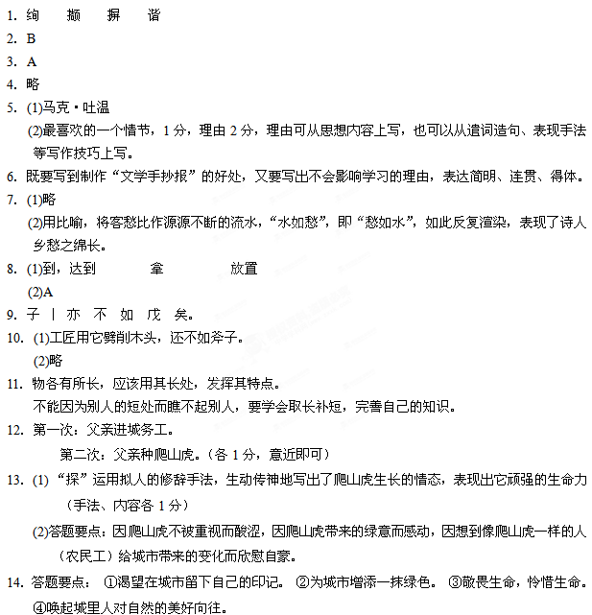
15．表面上赞美爬山虎给城市带来了绿色和生机，实际上讴歌了像父亲一样的农民工，他们虽然卑微弱小，但是顽强坚韧，他们为改变城市乃至世界面貌做出了自己的一份贡献。

